**Міністерство освіти і науки України**

**Національний Університет «Львівська Політехніка»**

**Інститут ІТРЕ**



***ЗВІТ***

**Лабораторна робота № 1**

З дисципліни:

«ПРОГРАМУВАННЯ ВБУДОВАНИХ СИСТЕМ»

Прийняв:

Андрущак В.С.

Виконала:

Ст. гр. ІК-31

Кравчук А. В.

Львів 2020

**Тема.** Дослідження АЦП і ЦАП мікроконтролера ESP32

**Мета:** дослідити основні принципи роботи АЦП і ЦАП у ESP32.

**Завдання 1.** Дослідження АЦП ESP32.

Необхідні елементи:

• Фоторезистор;

• 100 Ом резистор;

• Esp32 NodeMCU;

• Конектори.

Послідовність роботи:

• Послідовно з’єднати фоторезистор і резистор;

• Подати на вхід фоторезистора живлення 3.3В із ESP32;

• З’єднати вихід резистора із «землею» ESP32;

• З’єднати вихід фоторезистора із GPIO який підтримує АЦП.

Завдання:

• Отримати значення із GPIO від фоторезистора;

• Отримати значення від фоторезистора при 5 різних освітленнях;

• Код розмістити в одному із репозиторіїв системи Git;

• Розуміти і вміти пояснити написаний код.

Код:

#include <Arduino.h>

const int pin = 14;

void setup() {

Serial.begin(115200);

delay(1000);

}

void loop() {

int LRD_val = analogRead(pin);

if(LRD_val != 0){

Serial.println(LRD_val);

}

delay(1000);

}

Результат виконання:

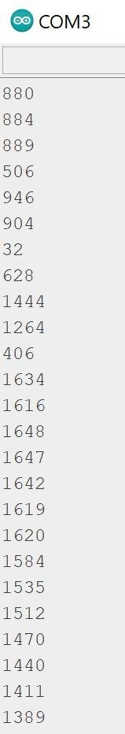

**Завдання 2.** Дослідження ЦАП ESP32.

Необхідні елементи:

• Світлодіод;

• 100 Ом резистор;

• ESP32 NodeMCU;

• Конектори.

Послідовність роботи:

• Послідовно з’єднати світлодіод і резистор;

• Подати на вхід світлодіода GPIO який підтримує ЦАП;

• З’єднати вихід резистора із «землею» ESP32;

Завдання:

• Ітеративно змінювати значення ЦАП тим самим змінювати яскравість світлодіода;

• Код розмістити в одному із репозиторіїв системи Git.

• Розуміти і вміти пояснити написаний код.

Код:

#include <Arduino.h>

#define DAC2 26

void setup() {

}

void loop() {

for (int i = 0; i < 256; i++) {

dacWrite(DAC2, i);

delay(100);

}

for (int i = 255; i > -1; i--) {

dacWrite(DAC2, i);

delay(100);

}

}

Результат виконання:

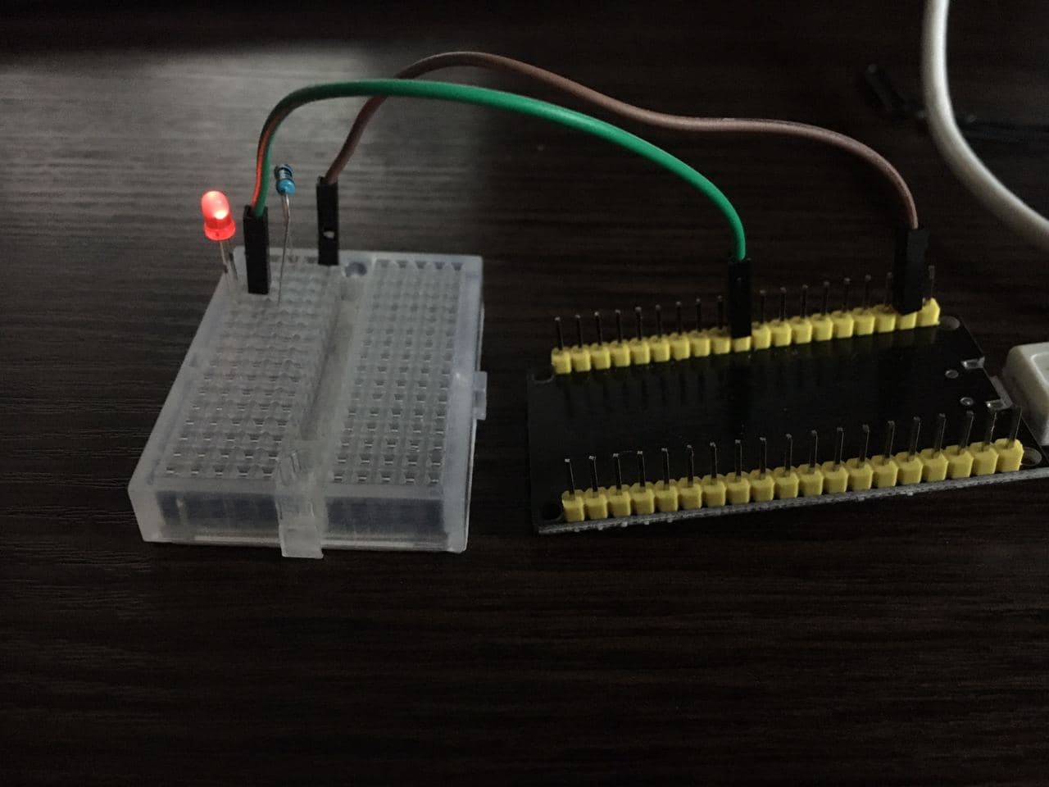

**Висновок:** на даній лабораторній роботі, я дослідила основні принципи роботи АЦП і ЦАП у ESP32, застосувала і закріпила отримані знання на практиці.